**Задания по теме: «Иконография Богородичных икон».**



**«Елеуса»**

Иконографический тип -

Перевод с греческого -

Характеристика

__________________________________________________________________________________________________________________________________________________________________________________________________________________________________________________________________________________________________________________________________________________________________________

изображения:

**- Посмотрите на иконы**

**этого типа.Что у них**

**общего?**

**- Как младенец сидит на**

**руках матери?**

**- Как ведет себя**

**Матерь Божия?**

Владимирская икона Божьей матери

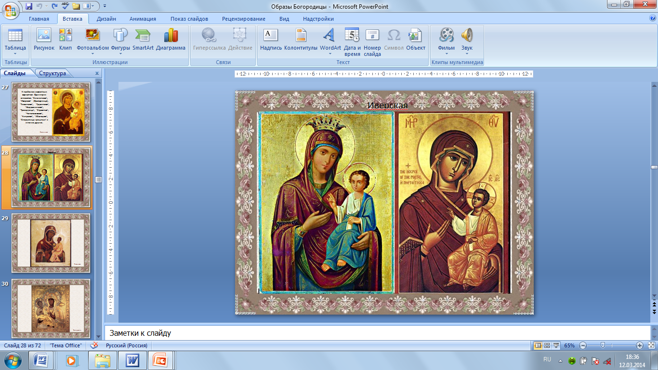Иконографический тип -

Перевод с греческого -

Характеристика

__________________________________________________________________________________________________________________________________________________________________________________________________________________________________________________________________________________________________________________________________________________________________________

изображения:

**Вопросы к фильму:**

1. **О чем нам говорит жест руки**
2. **Богородицы?**
3. **Как изображен Иисус?**
4. **Что он держит в левой руке?**

Иверская икона Божией Матери



**«Оранта»**

Иконографический тип –

**Работа с текстом на с.182, познакомьтесь с текстом и ответьте на вопросы:**

1. **Что значит «Оранта»?** _________________________________
2. **Как изображена Богородица на иконе**?___________________

**____________________________________________________________**

**____________________________________________________________**

**3. Назовите разновидность типа «Оранта»?** ____________________

**4. Что означает «Великая Панагия»?** __________________________

**5. Как изовражен И. Христос? ___________________________________**

**_______________________________________________________________**

**6.Какие иконы относят к иконографическому типу «Оранта»?**

**_______________________________________________________________**